**Cena stočného stanoveného paušálem pro rok 2025.**

Cena stočného je pro rok 2025 stanovena na 83 Kč/m3.

Z toho vyplývá že poplatek za stočné na 1 osobu čtvrtletně je ve výši 726 Kč

|  |  |
| --- | --- |
| **Počet osob v domácnosti** | **Výši poplatku za čtvrtletí** |
| 1 | 726 Kč |
| 2 | 1453 Kč |
| 3 | 2179 Kč |
| 4 | 2905 Kč |
| 5 | 3631 Kč |

**Termíny zaplacení poplatku:**

|  |  |
| --- | --- |
| **Čtvrtletí** | **Doba splatnosti poplatku** |
| 1.Q. | 1.4.2025 – 14.4.2025 |
| 2.Q. | 1.7.2025 – 14.7.2025 |
| 3.Q. | 1.10.2025 – 14.10.2025 |
| 4.Q. | 1.1.2025 – 14.1.2025 |

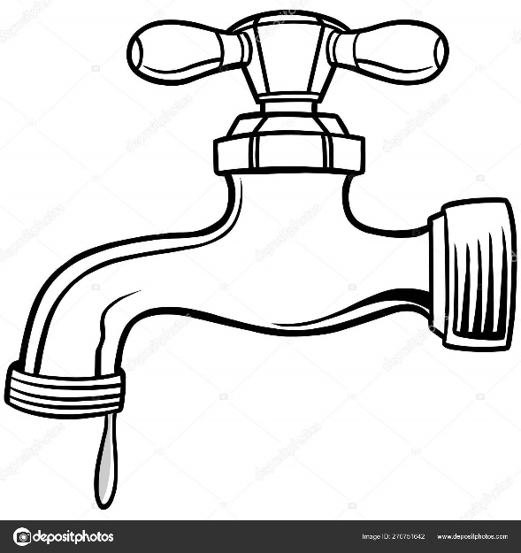**Platby provádějte za každé čtvrtletí zvlášť, nikoliv za celý rok dohromady!**

**Cena stočného stanoveného paušálem pro rok 2025.**

Cena stočného je pro rok 2025 stanovena na 83 Kč/m3.

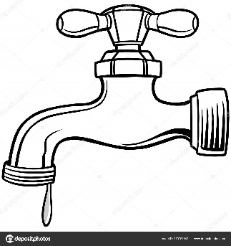Z toho vyplývá že poplatek za stočné na 1 osobu čtvrtletně je ve výši 726 Kč

|  |  |
| --- | --- |
| **Počet osob v domácnosti** | **Výši poplatku za čtvrtletí** |
| 1 | 726 Kč |
| 2 | 1453 Kč |
| 3 | 2179 Kč |
| 4 | 2905 Kč |
| 5 | 3631 Kč |

**Termíny zaplacení poplatku:**

|  |  |
| --- | --- |
| **Čtvrtletí** | **Doba splatnosti poplatku** |
| 1.Q. | 1.4.2025 – 14.4.2025 |
| 2.Q. | 1.7.2025 – 14.7.2025 |
| 3.Q. | 1.10.2025 – 14.10.2025 |
| 4.Q. | 1.1.2025 – 14.1.2025 |

**Platby provádějte za každé čtvrtletí zvlášť, nikoliv za celý rok dohromady!**

**Cena stočného stanoveného paušálem pro rok 2025.**

Cena stočného je pro rok 2025 stanovena na 83 Kč/m3.

Z toho vyplývá že poplatek za stočné na 1 osobu čtvrtletně je ve výši 726 Kč

|  |  |
| --- | --- |
| **Počet osob v domácnosti** | **Výši poplatku za čtvrtletí** |
| 1 | 726 Kč |
| 2 | 1453 Kč |
| 3 | 2179 Kč |
| 4 | 2905 Kč |
| 5 | 3631 Kč |

**Termíny zaplacení poplatku:**

|  |  |
| --- | --- |
| **Čtvrtletí** | **Doba splatnosti poplatku** |
| 1.Q. | 1.4.2025 – 14.4.2025 |
| 2.Q. | 1.7.2025 – 14.7.2025 |
| 3.Q. | 1.10.2025 – 14.10.2025 |
| 4.Q. | 1.1.2025 – 14.1.2025 |

**Platby provádějte za každé čtvrtletí zvlášť, nikoliv za celý rok dohromady!**